所需要用到的表：
select * from P_SystemSMSTempleteTab（配置短信表）
select * from p_SystemTab （配置系统表）
图一（数据库配置说明）
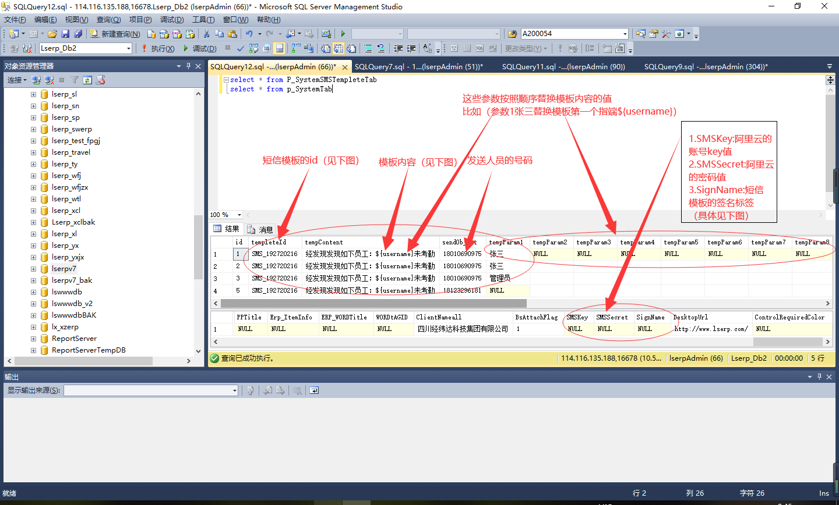

图二（阿里云的模板关联）
查看地址：
https://dysms.console.aliyun.com/dysms.htm?spm=5176.12818093.0.ddysms.488716d0qlYgei#/quickStart
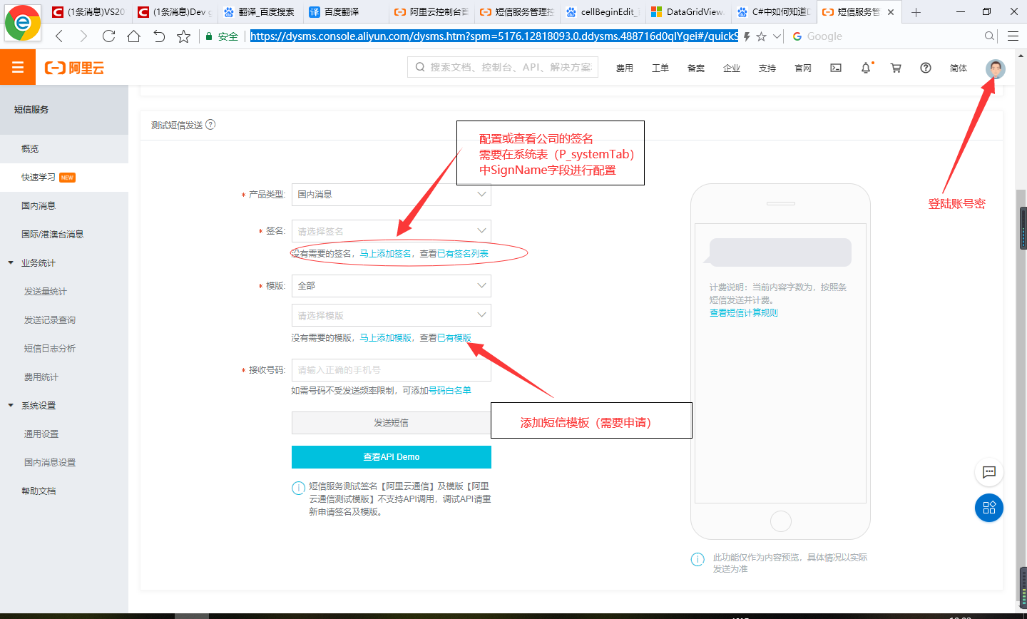

图三（配置SMSKey SMSSecret）
登陆用户进入这个地址：
https://usercenter.console.aliyun.com/?spm=5176.12438469.nav-right.dak.192f1cbehRk4AY#/manage/ak
